Министерство образования Республики Беларусь

Учреждение образования

«Белорусский государственный технологический университет»

Кафедра программной инженерии

«Проектирование интернет систем»

Лабораторная работа №4

**«Объектно-ориентированное моделирование. UML-диаграммы поведения»**

Выполнил:

студент 4 курса 5 группы

ФИТ

Почиковская Юлия Сергеевна

Проверил:

Пахолко А.С.

Минск 2022

Содержание

1. Постановка задачи 3

2. Описание программных средств 4

3. Описание практического задания 5

3.1 Построение диаграммы 5

4. Теоретические вопросы 7

# Постановка задачи

Программное средство «Экобудущее» - предназначено для популяризации раздельного сбора бытовых отходов. Проектируемая ИС предоставляет интерфейс для отметки сданного мусора, получения баллов и возможность обменять их на товары, произведенные из вторсырья.

Стандартная гостевая роль пользователя предполагает наличие возможность регистрации и просмотра статей.

Роль авторизованного пользователя имеет возможность авторизоваться и использовать весь функционал приложения.

Администратор может авторизоваться; управлять продукцией; управлять точками сбора; управлять статьями и одобрять сдачу отходов пользователя.

# Описание программных средств

Построение моделей выполнялось в программной среде LucidChart.

LucidChart — это веб-приложение для построения диаграмм, которое позволяет пользователям визуально совместно рисовать, редактировать и обмениваться диаграммами, а также улучшать процессы, системы и организационные структуры. Он производится компанией Lucid Software Inc.

# Описание практического задания

UML диаграмма прецедентов (вариантов использования) иллюстрирует возможные сценарии внешнего взаимодействия пользователей (Actors) с прецедентами (Use cases) системы, т.е. описывает функциональное назначение системы. Кроме того, могут быть показаны отношения между вариантами использования, группировка прецедентов через роли и приведены комментарии в случае необходимости.

## **3.1 Построение диаграммы**

На рисунке 3.1 продемонстрирована UML-диаграмма вариантов использования для каждого актера, которая описывает варианты и возможности взаимодействия пользователей разных ролей с программным интерфейсом.

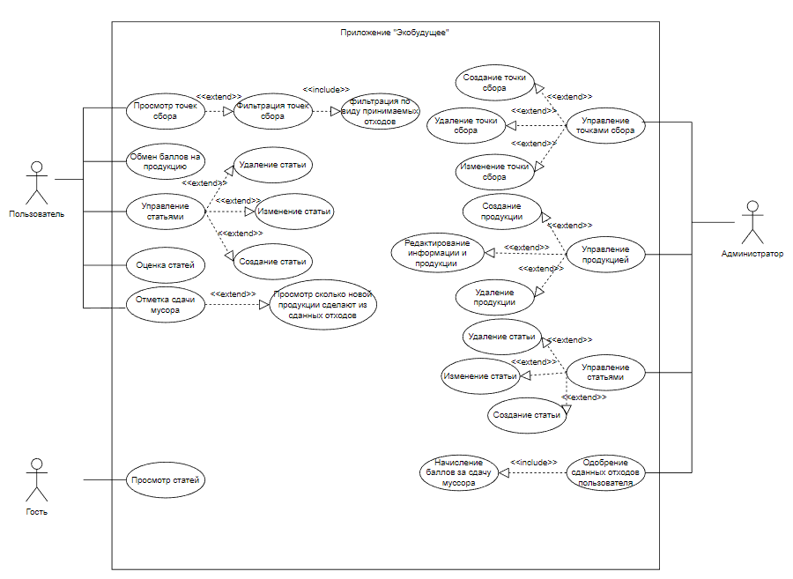

Рисунок 3.1 – UML-диаграмма вариантов использования

Таким образом приложение поддерживает 3 роли, их функциональные в программном средстве описаны с помощью прецедентов:

* Администратор – имеет возможность добавлять, удалять, изменять статьи; осуществлять подтверждение количества сданных отходов пользователей; добавлять и удалять продукцию и изменять информацию о ней; создавать, удалять, изменять статьи.
* Пользователь – просматривать список доступных точек сбора мусора; осуществлять публикацию статей с практическим опытом и просмотр опубликованных статей; обменивать начисленные баллы на продукцию из вторсырья; имеют возможность оценивать статьи, отмечать сдачу мусора.
* Гость – имеет возможность просмотреть статьи.

# Теоретические вопросы

1. Дайте описание понятиям Unified process (UP) и UML.

Unified Process (англ. унифицированный процесс) — процесс разработки ПО, который обеспечивает упорядоченный подход к распределению задач и обязанностей в организации-разработчике.

UML — язык графического описания для объектного моделирования в области разработки программного обеспечения, для моделирования бизнеc-процессов, системного проектирования и отображения организационных структур.

1. Перечислите основные диаграммы UML 2.0.

* Структурные диаграммы
* Диаграммы классов
* Диаграммы пакетов
* Диаграммы развертывания и др.
* Диаграммы поведения
* Диаграммы вариантов использования
* Диаграммы последовательности
* Диаграммы деятельности
* Диаграммы состояний и др.

1. Назовите CASE-средства, поддерживающие создание UML диаграмм.

IBM Rational Rose, Borland Together, Microsoft Visio, SparxSystems Enterprise Architecht, Gentleware Poseidon, SmartDraw, Dia, Telegolic TAU G2, StarUML.

1. Укажите назначение диаграммы вариантов использования.

Иллюстрирует возможные сценарии внешнего взаимодействия пользователей (Actors) с прецедентами (Use cases) системы, т.е. описывает функциональное назначение системы.

1. Опишите нотации, которые используются для построения Use-Case диаграммы.

Actor – некоторая роль, которую играет пользователь (или другая система) по отношению к системе.

Отношение – основное отношение на диаграмме, которое отражает взаимодействие между актерами и прецедентами.

Примечания предназначены для включения в модель произвольной текстовой информации, имеющей непосредственное отношение к контексту разрабатываемого проекта.